中国电子商会电源专业委员会
北京电源行业协会

关于举办2010年第九届中国国际电源产业展览会暨中国储能、动力电池
电源系统集成技术与新能源电动车及充电站电源设备成果展览会的通知

各有关企事业单位：
目前，我国已将节能与新能源产业列为战略重点。储能技术是节能与新能源产业的共性关键技术，储能产业的发展直接关系到节能与新能源产业的发展，是“十二五”发展的重点产业。在国家产业政策和科技项目的重点支持下，我国大容量锂离子蓄电池产关键材料、关键技术和产品发展已经处于国际领先地位，单体锂离子蓄电池的性能已经基本能够满足使用要求。锂离子蓄电池产业发展已经进入产业化建设和规模化推广应用的重要阶段，产业化能力建设也取得了重要进展。预计在未来五年中其经济市场需求将达上千亿元。
由中华人民共和国环境保护部、中华环保联合会、中国电子商会电源专业委员会、中国北京电源行业协会共同主办，中国锂离子蓄电池电源系统产业技术创新联盟、全国锂离子电池系统标准起草工作组 、CPSSC动力电池电源系统工作委员会大力支持的2010年第九届中国国际电源产业展览会暨中国储能、动力电池电源系统集成技术与新能源电动车及充电站电源设备成果展览会，定于2010年9月16-18日在北京展览馆举行。本届展览会由北京中电源会展服务中心承办。
本届展览会是国家级成果展，将以节能、环保、低碳经济、建设环境友好型社会成果为主线，重点突出中国储能、动力电池电源系统集成技术与新能源电动车及充电站电源设备成果的展览展示，届时，国家领导和国内外专家及各省市政府领导将到会出席开幕式并参观展览会。
组委会在展览期间集中对具有自主知识产权及优秀成果项目、技术和产品进行奖评表彰。评审专家委员会主任：万本太（环境保护部总工程师），评审专家委员会副主任：李恒远（中华环保联合会顾问、原环境保护部政策法规司司长）。奖项分别为：自主创新奖、优秀成果奖。凡参加本届展览会的产品、技术、项目、成果，均可申请参加评奖。届时将举办授牌仪式大会，相关领导为获奖企业产品颁发证书、证牌。
本届展览会，新华社、人民日报、经济日报、中国环境报、新浪公益网、中央人民广播电台、搜狐绿色、CCTV-1、CCTV-2、CCTV-4等近百家主流媒体及地方媒体将对展会及相关活动进行报导。
届时，国内著名企业如深圳华为、青岛海尔、联想集团、TCL电器、方正科技、清华同方、上海奇瑞汽车、中国石油、中国铝业、鞍山钢铁、青藏铁路、中国矿业、哈飞汽车、中石油、中石化、大唐国际等，以及美国、法国、瑞典、芬兰、韩国、香港等国家和地区的知名企业都将参展。详细情况可参见附后展览会招展资料或点击www.bpsa.org.cn, www.cpsia.org.cn, www.cpssc.org.cn了解。
请各有关企事业单位，积极参加本届展会，向国家、社会展示储能、动力电池电源系统集成技术与新能源电动车及充电站电源设备等产品、科技成果，显示企业经济实力，为迅速占领市场、提前布局打下坚实的基础。

组委会秘书处
地 址：北京市宣武区白纸坊西街22号都市晴园大厦606-1 邮编：100054
办公室电话：010－83526510 联系人：张洋 邮箱：xiehui@cpsa.com.cn cpsia@yahoo.cn
会展部电话：010－63583180 联系人：侯立新 邮箱：bpsa@cpsa.com.cn
广告部电话：010－63531554 63527442 联系人：张凤婷 邮箱：ad@cpsa.com.cn
网络部电话：010－63574972 联系人：刘维 邮箱：liuwei@cpsa.com.cn
传 真：010－83557648

特此通知

附件1：优秀成果项目奖项参评申请表
附件2：参展申请表(代合同)




中国电子商会电源专业委员会 中国北京电源行业协会

2010年5月7日

中国国际友好型社会成果优秀成果项目
奖项参评申请表
单位名称
通信地址
单位电话 |  | 传真
邮政编码 |  | 电子邮箱
法人代表
联系人 |  | 职务
联系人电话 |  | 手机
申请项目（产品）名称
申请奖项 | □自主创新奖 □优秀成果奖
成果或单位
特点及优点
简 述
（200字左右）
评奖申请说明：
※ 有关评奖要求，请见《第四届中国国际建设环境友好型社会成果展览会环境友好成果奖项评选办法》。
※ 申请评奖单位或个人对所报送各种证明、资料的真实性负责。
※ 奖项评选申请表提交同时，须交评审费，可单独邮（汇、交）至组委会指定帐户或地点。
负责人（签字）：

单位名称（加盖公章）：
二〇一〇年 月 日
地 址：北京市宣武区白纸坊西街22号都市晴园大厦606－1室 邮 编：100054
组委会办公室电话：010－83526510 联系人：张洋 邮箱：xiehui@cpsa.com.cn cpsia@yahoo.cn
会展部电话：010-63583180 传真：010－83557648 联系人：侯立新 邮箱：bpsa@cpsa.com.cn
广告部电话：010－63531554 63527442 联系人：张凤婷 邮箱：ad@cpsa.com.cn
网络部电话：010－63574972 联系人：刘维 邮箱：liuwei@cpsa.com.cn
银行汇款户名：北京中电源会展服务中心 开户行：北京建行宣武支行 帐号：11001019500053006588
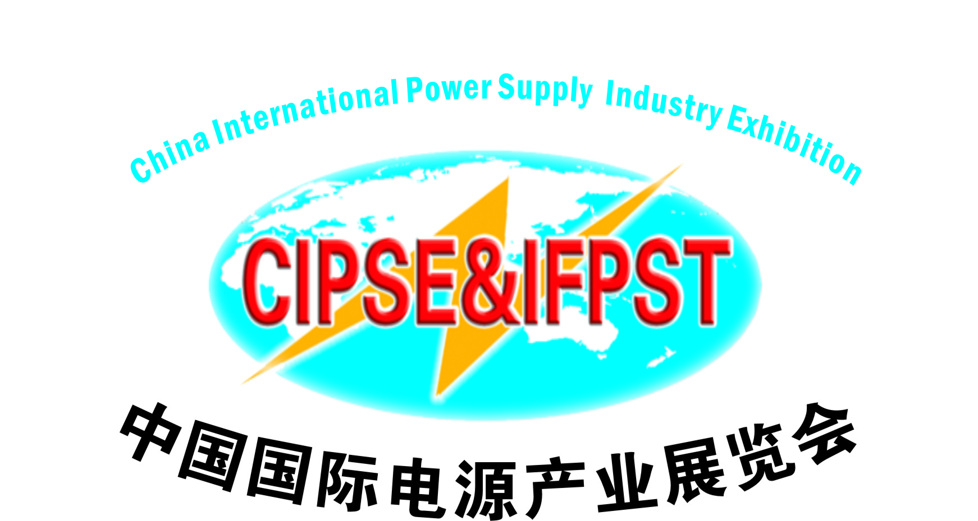 CIPSE2010第九届中国国际电源产业展览会
The 9th China International Power Supply Industry Exhibition
中国储能、动力电池电源系统集成技术与新能源电动车及充电站电源设备成果展览会
参展申请表(代合同)
参展商名称  Name of Company | 中文  Chinese
参展商名称  Name of Company | 英文  English
通信地址Address
联系电话Tel |  |  |  |  |  | 传真Fax
邮政编码Post Code |  |  |  |  |  | 电子邮箱E-mail
联系人  Contact person name |  |  |  |  |  | 职务Job
本公司参加展览会，需要预定展位。（请在相应的“□”打“√”）
We want to attend International Forums of Power Supply Technology（Please draw the“√” in the“□”）
拟展展品
展台申请面积 | □标准展台(3m×3m＝9m²) |  |  | □￥9000/9m² |  |  |  |  | 共计 个
展台申请面积 | □光地展台(最小36 m²) |  |  | □A￥900/ m² |  |  |  |  | 共计 m²
展台费用 | 人民币(RMB)：￥ 元 |  |  |  |  |  | 预留展位号：
本公司参加电源科技产业论坛（请在相应的“□”打“√”）
参加：  - 技术交流  - Technology ntercourse  - 专题研讨  - Discussion | 注：参展企业的代表，凭参展代表证免费参加论坛及产品推介、技术交流会。
参加：  - 技术交流  - Technology ntercourse  - 专题研讨  - Discussion | □ 申请会议演讲120分钟，  □ ￥6000元  □Make a speech 120 minute，  □ ￥6000 |  |  |  | □所需时间______小时  合计人民币(RMB)：￥ 元  □Need time Hours  Total fare： ￥
本公司在会刊媒体刊登广告（请在相应的“□”打“√”）
We want to publish company advertisement（Please draw the“√” in the“□”）
媒体广告：  （指定《中国电源博览》为大会宣传刊登媒体） | □彩色封面（人民币20000元） |  | □彩色封底（人民币18000元）
媒体广告：  （指定《中国电源博览》为大会宣传刊登媒体） | □彩色封二（人民币15000元） |  | □彩色封三（人民币12000元）
媒体广告：  （指定《中国电源博览》为大会宣传刊登媒体） | □彩色内页（人民币4000元） |  | □黑白内页（人民币1500元）
媒体广告：  （指定《中国电源博览》为大会宣传刊登媒体） | □其它广告形式：  □The others： |  | 合计：￥________________________元
费用总计人民币（大写）: 元 ￥ 元
参展单位（盖章）  经办人：  年 月 日 |  |  |  | 承办单位：北京中电源会展服务中心（盖章）  经办人：  年 月 日
地 址：北京市宣武区白纸坊西街22号都市晴园大厦606－1室 邮 编：100054
组委会办公室电话：010－83526510 联系人：张洋 邮箱：xiehui@cpsa.com.cn cpsia@yahoo.cn
会展部电话：010-63583180 传真：010－83557648 联系人：侯立新 邮箱：bpsa@cpsa.com.cn
广告部电话：010－63531554 63527442 联系人：张凤婷 邮箱：ad@cpsa.com.cn
网络部电话：010－63574972 联系人：刘维 邮箱：liuwei@cpsa.com.cn
银行汇款户名：北京中电源会展服务中心 开户行：北京建行宣武支行 帐号：11001019500053006588

